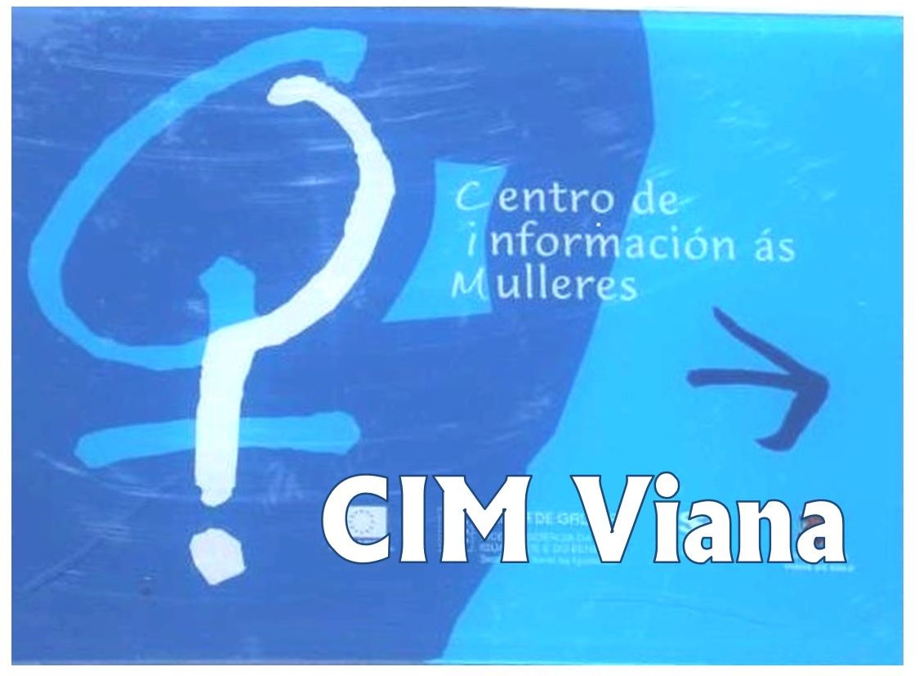

SOLICITUDE INSCRICIÓN CAMPAMENTO DE VERÁN 2021

Nome d@ participante |  |  |  |  |  | Data nacemento
Nome nai/pai ou titor/a: |  |  |  |  |  |  | DNI
Teléfono |  |  |  |  | Autorización para saÍr en fotografías

Alerxias ou cuestións médicas de interese

Nome da/s persoa/s autorizadas para recoller o/a menor

D./Dna.__________________________________________________con, DNI_________________ como pai/nai/tutor/tutora de ______________________________________________________

AUTORIZO:
Á /Ao menor a participar nas actividades realizadas durante a Campamento de Verán 2021 organizada polo Concello de Viana do Bolo, comprometéndome a levar e recoller o/a menor no lugar e hora indicado polos/as monitores/as, respetando o horario das actividades, que se desenvolverán de 10 a 14 h.

DECLARO:
Que o/a menor NON asitirá ao Campamento de Verán en caso de:
- Estar diagnosticado/a como enfermo/a de COVID-19
- Presentar febre ou sintomatoloxía propia da COVID-19 (tos, dificultade respiratoria, etc)
- Estar en periodo de aillamento ou cuarentena domiciliaria requerido pola autoridade sanitaria.
- Ter contacto estreito e directo con algunha persoa sospeitosa ou confirmada de COVID-19.

COMPROMÉTOME A:
- Comprobar diariamente o estado de saúde do/a menor antes de acudir ao Campamento
- Notificar a ausencia do/a menor por enfermidade a través do teléfono: 988 329 260
- Aceptar o cumprimento do conxunto de medidas de sáude, hixiene e seguridade que se indiquen

En Viana do Bolo, a _____ de _______________ de 2021

Asdo: ____________________

